1. **功能頁面背景資料**

|  |  |  |  |
| --- | --- | --- | --- |
| 功能頁面名稱 | | 日報管理模組-日報常用設定 | |
| 頁面檔名 | | DailySetting.aspx | |
| 隸屬模組 | | 日報管理模組 | |
| 使用權限 | |  | |
| 使用者操作流程 | | | |
| User | | | System |
| 1 |  | |  |
| 2 |  | |  |
| 3 |  | |  |
| 4 |  | |  |
| 5 |  | |  |

1. **共用Session及Utility類別列表**
   1. **既有共用Session**

|  |  |  |
| --- | --- | --- |
| Session名稱 | 用途說明 | 產生頁面 |
| UserName | 使用者ID | login.aspx |
| Name | 使用者暱稱or名稱 | login.aspx |
| CompanyName | 公司名稱 | login.aspx |
| DatabaseName | 資料庫名稱 | login.aspx |
| PID | 專案PID | Site1.Master |

* 1. **新增共用Session**

|  |  |  |
| --- | --- | --- |
| Session名稱 | 用途說明 | 產生頁面 |
|  |  |  |

* 1. **Utility類別**

|  |  |  |
| --- | --- | --- |
| 類別名稱 | 用途說明 | 備註 |
| DBconnection | 資料庫連線資訊 |  |
| Unitlist | 常用單位列表 |  |
| array_process | 操作陣列的相關函式 | 將陣列轉換為用逗點隔開的字串 |
| str_process | 操作字串的相關函式 | 將用逗點隔開的字串轉換為陣列 |

1. **使用者介面(UI)及操作流程說明**
   1. **施工照片類型設定**

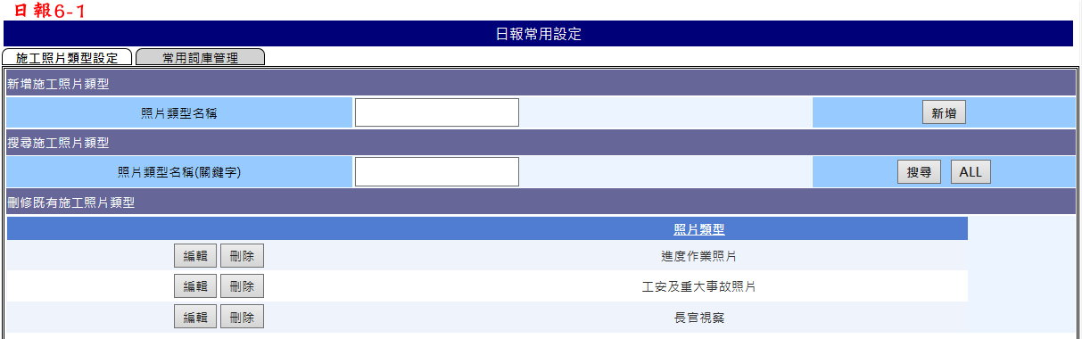

1. 本頁進行施工照片類型設定
2. 新增.Click後將欲新增之照片類型名稱Insert Into WorkPicType
3. 新增.Click後Select * From WorkPicType Where WP_Type Like 搜尋條件.Text，將搜尋到之結果顯示於下方GridView
4. ALL.Click後Select * From WorkPicType，將全部資料顯示於下方GridView
5. 編輯、刪除可直接使用GridView元件功能即可
   1. **常用詞庫管理**

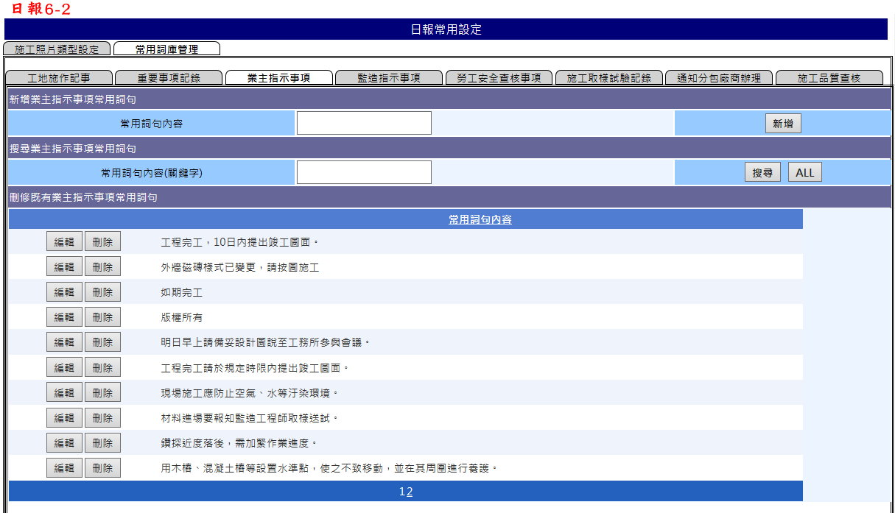

1. 本頁進行常用詞庫管理，內容再依常用詞分類不同切換不同頁籤
2. 新增.Click後將欲新增之常用詞句內容Insert Into Daily_UsualWord(UW_Type=所在頁籤.Text)
3. 新增.Click後Select * From Daily_UsualWord Where UW_Type=所在頁籤.Text And UW_Content Like 搜尋條件.Text，將搜尋到之結果顯示於下方GridView
4. ALL.Click後Select * Fro Daily_UsualWord Where UW_Type=所在頁籤.Text，將全部資料顯示於下方GridView
5. 編輯、刪除可直接使用GridView元件功能即可